- Какому русскому царю В.О. Ключевский дал следующую характеристику?
«Личность царя … как нельзя более способствовала укреплению его власти: мягкость, доброта и чистота этого государя производили на народ самое выгодное для верховной власти впечатление, самым выгодным образом представляли эту власть в глазах народа…»
- Иван IV Грозный
- Михаил Федорович
- Алексей Михайлович
- Лжедмитрий I
- Кто из представителей династии Романовых фигурирует в сериале 2018-2019 гг. «Годунов»? Возможно несколько вариантов
- Михаил Федорович
- Анастасия Романовна
- Ксения Шестова
- Федор Никитич
- Никита Романович
- Алексей Михайлович
- Кому из русских правителей посвящена опера? Выберите несколько вариантов
- Иван IV Грозный
- Екатерина Великая
- Петр I
- Михаил Федорович
- Рюрик
- Игорь Святославич Новгород-Северский
- Сколько стоило право на русскую корону в начале XVII века? Об этом нам могут рассказать условия Столбовского мира со Швецией и Поляновского мира с Речью Посполитой.
- 10 тыс. рублей
- 30 тыс. рублей
- 20 тыс. рублей
- 40 тыс. рублей
- На кого из европейских правителей-современников Михаил Федорович больше всего похож по некоторым характеристикам правления?
- Карл I Стюарт
- Филипп IV Габсбург
- Фердинанд II Габсбург
- Людовик XIII Бурбон
- Что из нижеперечисленного относится к правлению Михаила Федоровича? Выберите несколько вариантов
- Учреждение полков нового строя-рейтарского, драгунского, солдатского
- Принятие в подданство запорожских казаков
- Присоединение к России земель по Яику, Прибайкалья, Якутии и выход к Тихому океану
- Чеканка медной монеты
- Основание чугуноплавильных, железоделательных и оружейных заводов близ Тулы
- Строительство первого корабля – «Орел»
- Что из нижеперечисленного относится к правлению Алексея Михайловича? Выберите несколько вариантов
- Учреждение полков нового строя-рейтарского, драгунского, солдатского
- Принятие в подданство запорожских казаков
- Присоединение к России земель по Яику, Прибайкалья, Якутии и выход к Тихому океану
- Чеканка медной монеты
- Основание чугуноплавильных, железоделательных и оружейных заводов близ Тулы
- Строительство первого корабля – «Орел»
- Кто изображен на этом портрете?
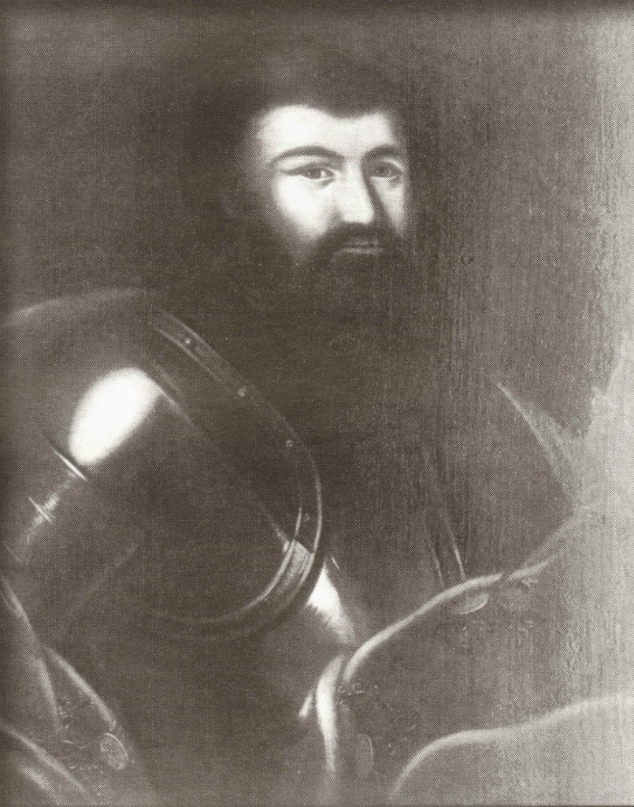
- А.С. Матвеев
- Н.И. Одоевский
- Алексей Михайлович
- А.Л. Ордин-Нащокин
- Б.П. Шереметьев
- П.А. Толстой
- Этого государя чрезвычайно интересовала личность Ивана Грозного: он изучал документы времен его царствования, читал личную переписку царя и при случае всегда заказывал по Ивану IV панихиды.
- Лжедмитрий I
- Петр I
- Павел I
- Алексей Михайлович
- Почему до Петра I Романовым не удалось заключить ни один брак с иностранными дворами?
- Иностранцы боялись русских правителей за их жестокость
- Мешали конфессиональные различия
- Русские царевны предпочитали жизнь в монастыре браку с иностранными принцами
- За русскими царевнами давали маленькое приданое
- Объясните, почему Алексей Михайлович имел прозвище «Тишайший»?
_________________________________________________________________
Правильный ответ: Это была часть переводного титула византийского императора, использовавшаяся в большом титуле Алексея Михайловича
- Перед вами описание одной из ярких фигур XVII века, оставленное его современником. Кому оно принадлежит?
«Это был высокий и степенный мужчина, с высокомерным прямым лицом. Он держался скромно, с большой строгостью. На вид ему было сорок лет, и отличить его от остальных было бы совсем невозможно, если бы не выделялся по чести, которую ему оказывали, когда во время беседы становились на колени и склонялись головой до земли, именуя его не иначе, как батька»
- Лжедмитрий I
- Лжедмитрий II
- Степан Разин
- Патриарх Никон
- Этот человек оставил настолько яркий след в истории, что имя его не раз давало название топонимам, гидронимам, улицам, городкам. О нем слогали песни и сказки, не раз посвящали романы, рассказы и повести. О нем были написаны опера, рок-опера и снят первый отечественный кинофильм! В расцвете его деятельности о нем регулярно писали европейские газеты, его смерть наблюдали послы всех европейских государств, а всего через несколько лет после этого, исследование его жизни и деятельности стало первой европейской работой по истории России. По сей день вокруг его имени витают легенды о сокровищах и кладах. О ком идет речь?
_______________________________________________
Правильный ответ: Степан Разин
- Что это такое и с каким событием в истории России оно связано?
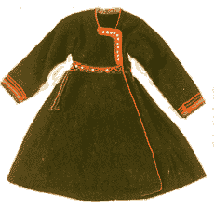

_____________________________
________________________________________________________________________________
Правильный ответ:
Это зипун
Поход за зипунами 1667-1669
- Что из нижеперечисленного не относится к деятельности Петра I?
- «Указ о единонаследии»
- Основание Петербургской академии наук
- «Табель о рангах»
- Отмена патриаршества
- Создание конференции при высочайшем дворе
- Учреждение ордена Александра Невского
- Кто рассматривался как возможный приемник Петра I?
- Екатерина I
- царевна Прасковья Ивановна
- Петр Алексеевич
- Елизавета Петровна
- Анна Петровна
- Карл Фридрих Голштейн-Готторпский
- Что из нижеперечисленного относится к причинам эпохи дворцовых переворотов?
- Указ о единонаследии
- Устав о наследии престола
- Перенапряжение сил страны за время петровского правления и необходимость более сдержанного правительственного курса
- Фаворитизм
- Отсутствие легальной политической деятельности оппозиции
- Интриги иностранных дворов
- Согласно «тестаменту» Екатерины I:
- Императором становился Петр II по достижении 18 лет
- Петр II был обязан жениться на одной из дочерей А.Д. Меншикова
- Наследование происходило по степени старшинства без учета пола наследника
- Русским государем не мог стать представитель другой конфессии
- В линию наследования были включены дочери Иоанна V – Екатерина и Анна
- Русским государем не мог стать монарх другого государства
- Фаворитом Петра II был:
- А.Д. Меншиков
- Ф.Я. Лефорт
- И.А. Долгорукий
- Э.И. Бирон
- Кто из этих правителей эпохи дворцовых переворотов получил власть по завещанию предыдущего монарха?
- Анна Иоанновна
- Петр II
- Елизавета Петровна
- Иван VI Антонович
- Екатерина I
- Петр III
- Кто изображен на этом портрете?
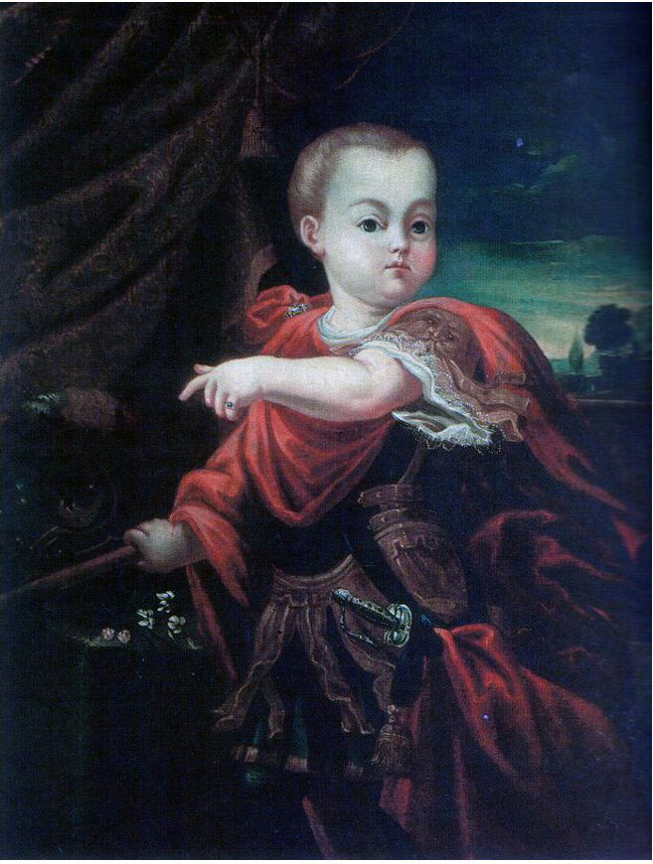
- Петр II
- Петр I
- Петр III
- Иван VI Антонович
- Кто изображен на этом портрете?
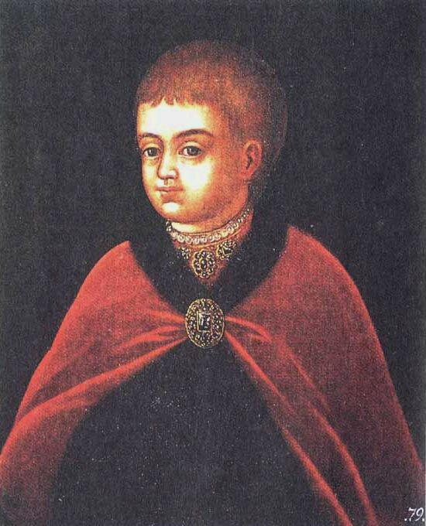
- Петр II
- Петр I
- Петр III
- Иван VI Антонович
- Кто изображен на этом портрете?
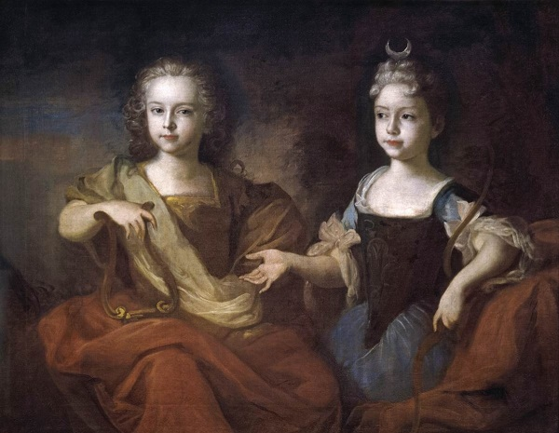
- Петр II с сестрой Натальей
- Петр I с сестрой Натальей
- Петр III с Екатериной II
- Иван VI Антонович с сестрой Екатериной

